| Materia | Ingenieria de Software I |
| --- | --- |
| Estado | Done |
| Revisado |  |
| Semestre | Quinto |

Pruebas unitarias - Adjudicar artículo

Casos de Prueba para cambio de estado adjudicado



CPP-001 Artículo con préstamo vencido OK

Datos registrados anteriormente, en la tabla artículo y la tabla préstamo.

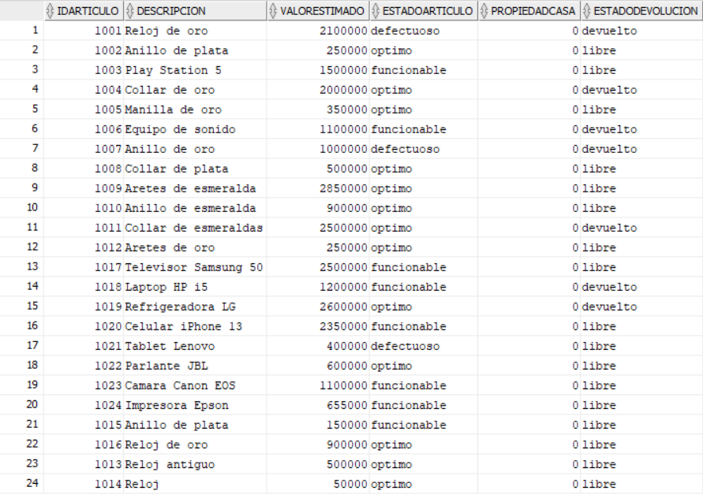

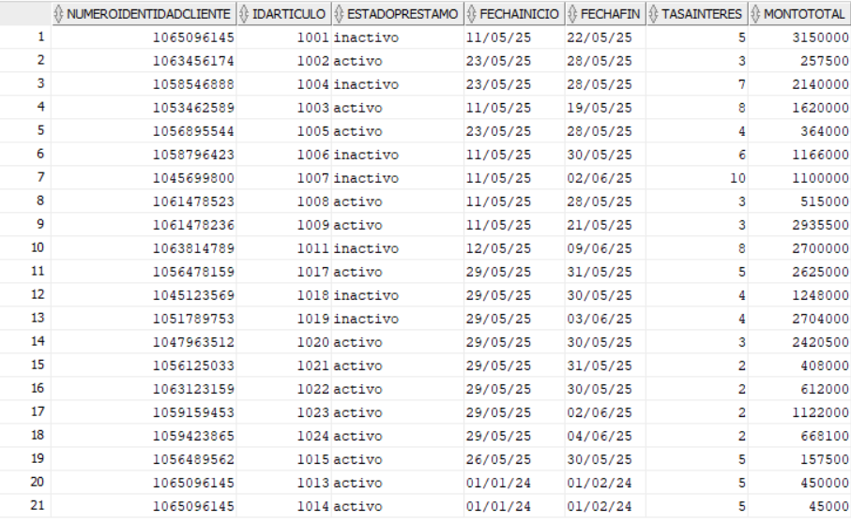

**Casos de Prueba - Cambio de estado adjudicado**

## CPP-001 - Artículo con préstamo vencido OK

## Cuando verificamos en la base de datos, vemos que varios artículos han alcanzado su fecha de vencimiento, por lo cual estos deben pasar un estado adjudicado. Y esta adjudicación solo sucederá si son las 12:00am.



Como vemos son las 11:59pm, volveremos a revisar si se hizo la adjudicación a las 12:00am.



Revisamos la base de datos, primero la tabla préstamos y luego la tabla artículo.

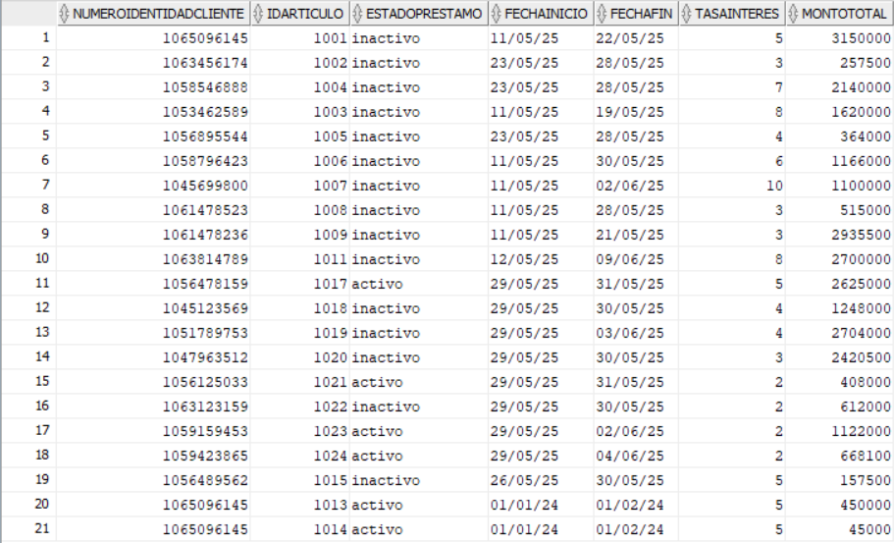

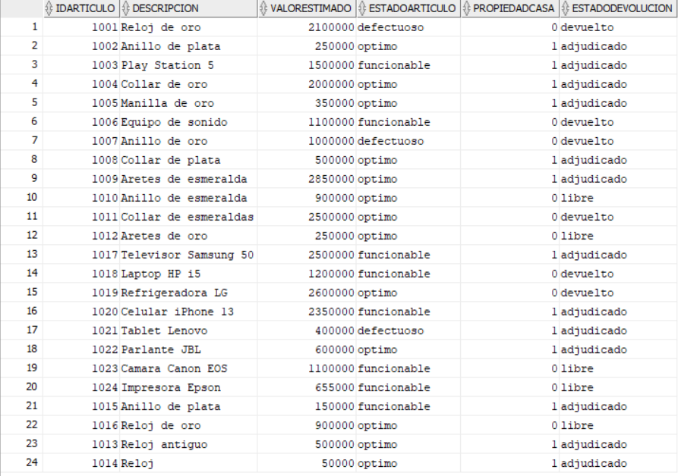

Y como vemos, una vez sean las 12:00 am, la base de datos actualizará automáticamente los préstamos que han sido vencidos. Revisamos también que en el front de la aplicación se muestran los cambios.

Antes: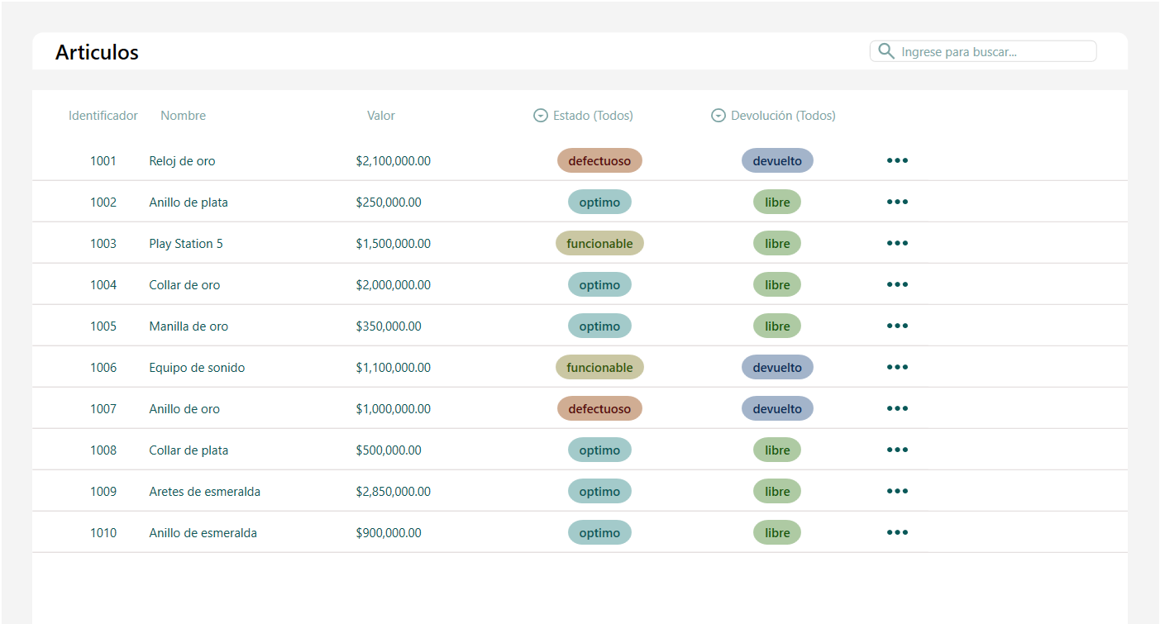

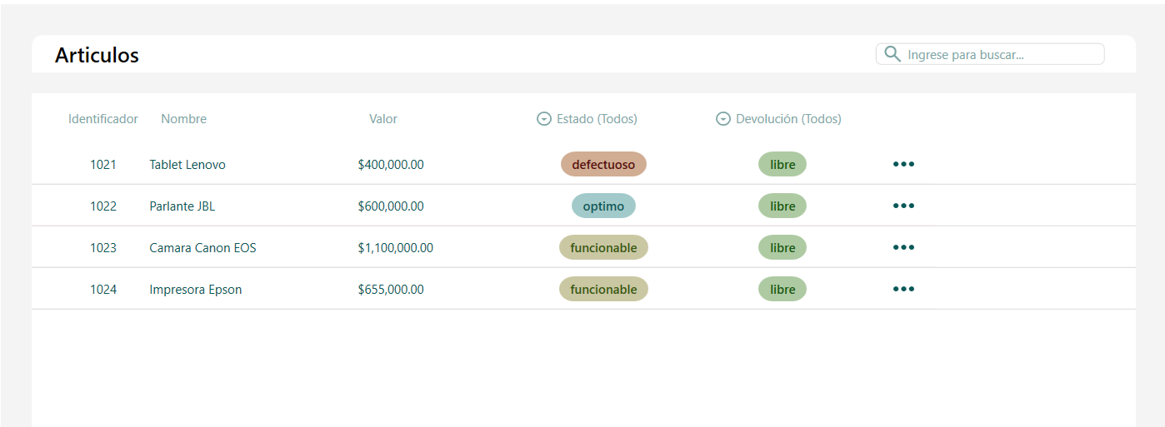

Después:

